

中车宜兴半导体项目
招聘简章

项 目 介 绍
宜兴中车时代半导体有限公司，为株洲中车时代半导体 有限公司2022年新设的全资控股子公司。株洲中车时代半导 体有限公司(简称“中车时代半导体”)是中车时代电气股 份有限公司控股子公司，从1964年开始功率半导体技术的研 发与产业化，2008年战略并购英国丹尼克斯公司，通过十余 年持续投入和平台提升，现已成为国际少数同时掌握IGBT 、 SiC、 晶闸管、 IGCT 及其组件技术的IDM (集成设计制造) 模式企业代表，拥有芯片一模块—测试—应用完整产业链，
是中车集团乃至我国高端制造的亮丽名片之一。


岗位介绍
1、 芯片操作工：操作光刻机、蚀刻机等设备，协助完成
晶圆的光刻、蚀刻、掺杂、薄膜沉积等工序；日常还要检查 晶圆表面有没有瑕疵、搬运和存放晶圆、记录生产数据，确 保芯片制造的每一步都按标准来，是芯片"从无到有"的直接 执行者。
2、模块操作工：把做好的芯片裸片贴到电路板或基板 上，焊接引脚、进行封装；之后还要做模块的功能测试、外 观检查，挑出不合格品，最后把合格的模块打包入库，是 把"裸芯片"变成能直接用到工业设备里的"成品模块"的
执行者。
3、工作时间：12小时倒班制，上4休2(上两天白班， 上两天夜班，休息两天)。
4、 岗位要求：工科类相关专业，如：微电子、集成电 路、机电一体化技术、工业机器人技术、机械制造及自动 化、智能制造装备技术等。

福利待遇
1、 入职与株洲钻石新时代公司(第三方公司)签订实 习合同或劳动合同，毕业后缴纳五险一金。
2、考评学习期3个月，薪酬5000-7000元/月，过考评期 后薪酬6000-8500元/月。
3、公司提供2-4人间公寓式住宿(毕业后不提供),餐 补22.5元/天。
4、其他福利：如开门红、三节福利、防寒防暑1800元/ 年、生日福利、劳保福利等。


工作环境
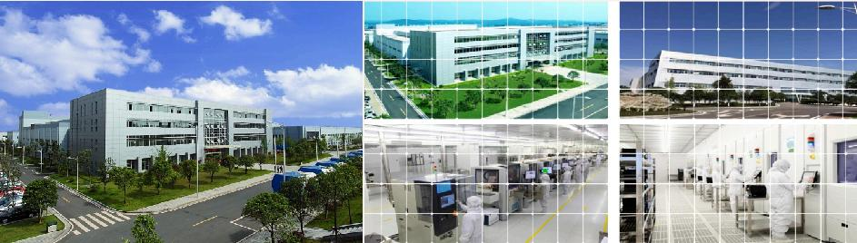
工作地址：江苏省无锡市宜兴市经济开发区


联系方式


